**Spring 2019 Computer Vision Mini Project #3**

107753028劉効哲

1(a).

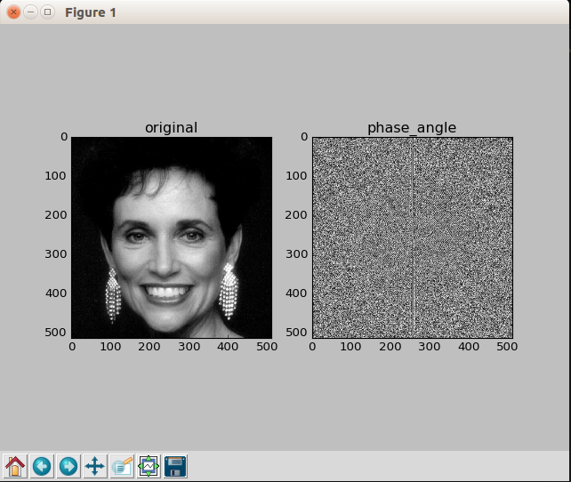

左圖為輸入的原圖，經過轉換後，右圖為輸出的結果。實作的部分是用numpy做傅立葉轉換後再做phase angle

1(b).

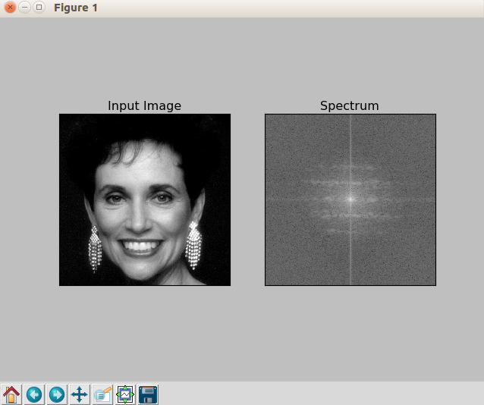

左圖為輸入的原圖，經過轉換後，右圖為輸出的結果。實作的部分是用numpy做傅立葉轉換後再做Spectrum

1(c).

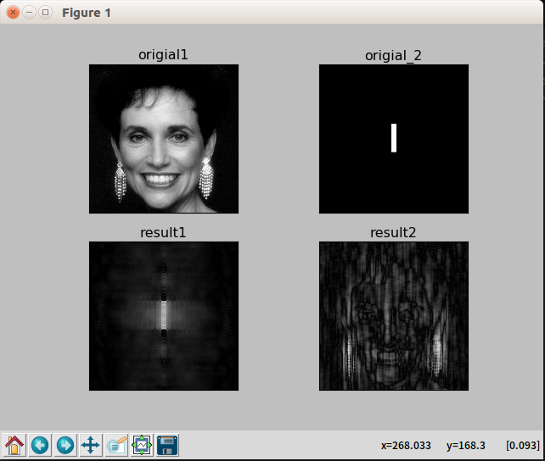

original1 及 original2為輸入的原圖，result1為original2做phase angle和original1做Spectrum後合成(reconstruction)的結果。

Result2為original1做phase angle和original2做Spectrum後合成(reconstruction)的結果。

2(a).

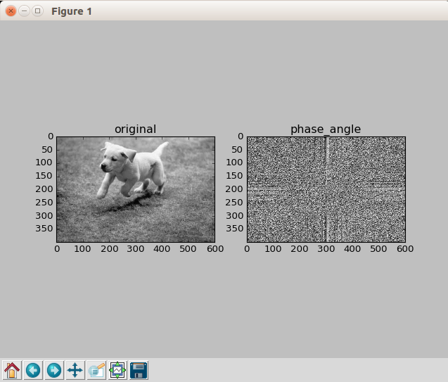

2(b).

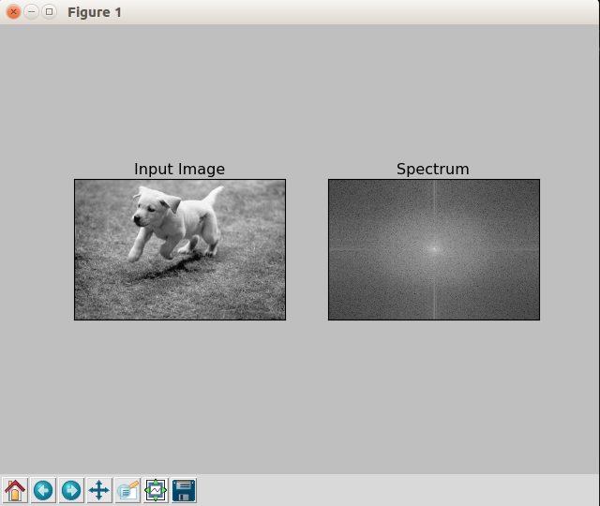

2(c)

